Event handling in React
By traltb@fe.edu.vn
Bước 1: Tạo ứng dụng react mang tên: demo-event-handling
npx create-react-app demo-event-handling
cd demo-event-handling
Bước 2: Cài đặt bootstrap react
npm install react-bootstrap bootstrap
Bước 3: Nhúng file Bootstrap CSS:
Trong file index.js hoặc App.js file:
import 'bootstrap/dist/css/bootstrap.min.css';
Trong React, bạn có thể khai báo trình xử lý sự kiện (event handler) theo nhiều cách khác nhau:
- Khai báo trực tiếp trong JSX
Bạn có thể khai báo trực tiếp trong JSX bằng cách sử dụng cú pháp on<event> = {handler}.
<Button onClick={() => console.log('Button clicked!')}>Click me</Button>
Hoặc:
<Button onClick={() => alert('Button clicked!')}>Click me</Button>
- Khai báo bằng một hàm riêng
Bạn cũng có thể khai báo trình xử lý sự kiện bằng một hàm riêng và sau đó gán nó cho sự kiện.
function handleClick() {
console.log('Button clicked!');
}
<Button onClick={handleClick}>Click me</Button>
- Khai báo bằng arrow function
Arrow function cũng là một cách phổ biến để khai báo trình xử lý sự kiện, đặc biệt khi bạn cần truy cập vào this của component.
Ví dụ:
<Button onClick={() => this.handleClick()}>Click me</Button>
d. Sử dụng class property initializer
Nếu bạn đang sử dụng class component, bạn có thể sử dụng class property initializer để khai báo trình xử lý sự kiện.
Ví dụ:
class MyComponent extends React.Component {
handleClick = () => {
console.log('Button clicked!');
}

render() {
return <Button onClick={this.handleClick}>Click me</Button>;
}
}
Thực hành xử lý sự kiện với các ví dụ sau:
Ví dụ 1: Xử lý sự kiện click chuột
- Tạo một functional component có tên là EventHandlingDemo. Bên trong component, chúng ta sử dụng hook useState để khởi tạo và quản lý một biến trạng thái count.
- Định nghĩa một hàm có tên là handleButtonClick làm nhiệm vụ tăng giá trị của trạng thái count khi button được nhấp vào. Hàm này được gọi trong trình xử lý sự kiện onClick của button.
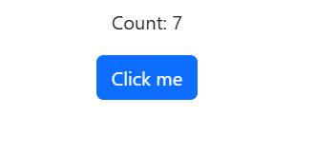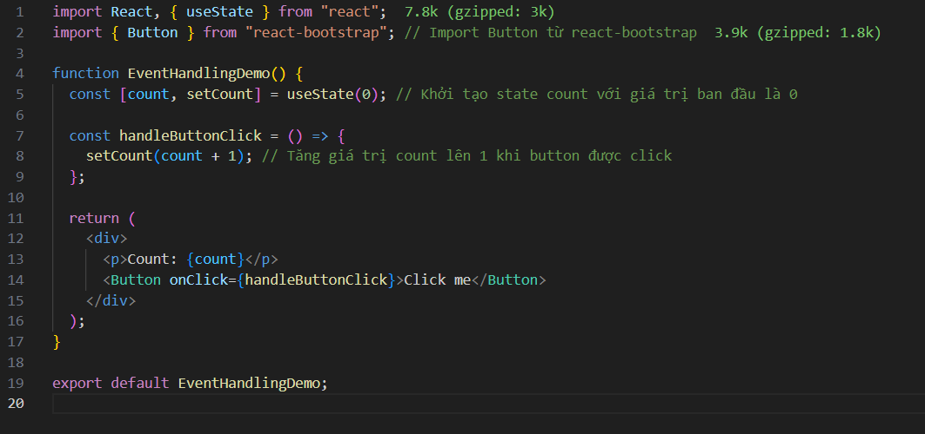
Ví dụ 2: Xử lý sự kiện click chuột, hiển thị Alert
import React, { useState } from "react";
import { Alert, Button } from "react-bootstrap";

function MyAlert() {
const [show, setShow] = useState(false); // Initially hide the alert

const handleButtonClick = () => {
setShow(true); // Show the alert when the button is clicked
};

const handleAlertClose = () => setShow(false); // Close the alert

return (
<div>
<Button onClick={handleButtonClick}>Show Alert</Button>{" "}
{/* Button to trigger alert */}
{/* Conditionally render the Alert */}
{show && ( // Only render the Alert if show is true
<Alert variant="success" onClose={handleAlertClose} dismissible>
<Alert.Heading>Success!</Alert.Heading>
<p>This is a success alert—check it out!</p>
</Alert>
)}
</div>
);
}

export default MyAlert;
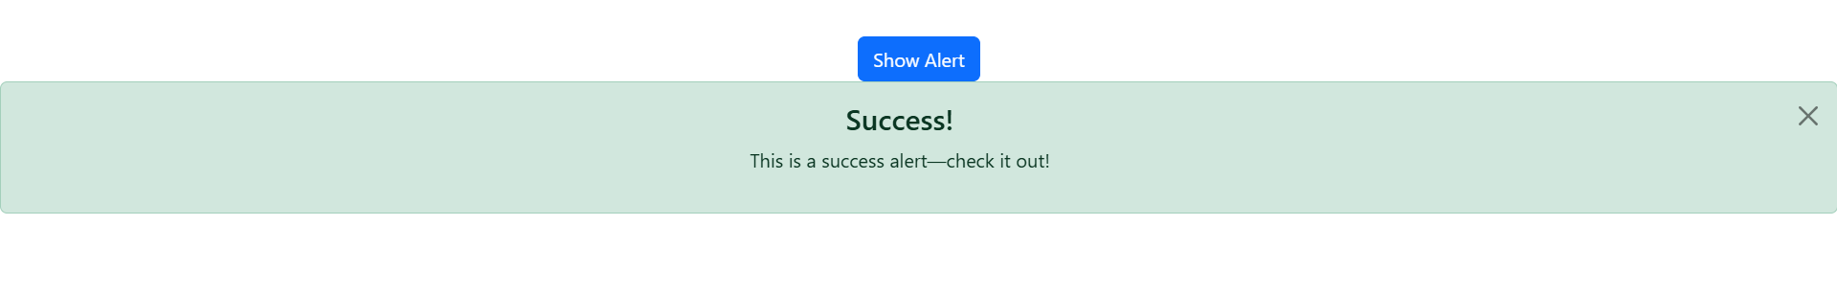
Ví dụ 3:
import React, { useState } from "react";
import { Dropdown, DropdownButton, Container, Card } from "react-bootstrap";

function MyDropdown() {
const [selectedItem, setSelectedItem] = useState(null);

const handleSelect = (eventKey, event) => {
// Correct order: eventKey, event
setSelectedItem(event.target.innerText); // Get text from event.target
};

return (
<Container>
<Card className="mt-3">
<Card.Body>
<DropdownButton
id="dropdown-basic-button"
title={selectedItem || "Select an item"}
onSelect={handleSelect} // No change here
>
<Dropdown.Item eventKey="1">Item 1</Dropdown.Item>
<Dropdown.Item eventKey="2">Item 2</Dropdown.Item>
<Dropdown.Item eventKey="3">Item 3</Dropdown.Item>
</DropdownButton>

{selectedItem && (
<div className="mt-2">
<p>You selected: {selectedItem}</p>
</div>
)}
</Card.Body>
</Card>
</Container>
);
}

export default MyDropdown;
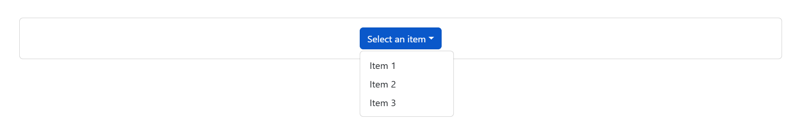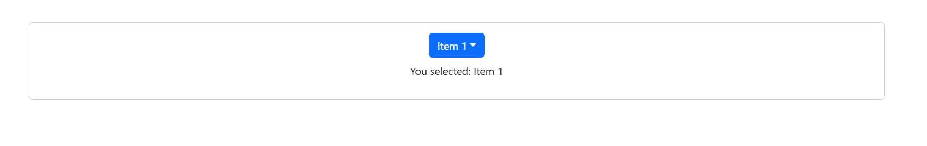

Ví dụ 4:
import React, { useState } from "react";
import { Modal, Button } from "react-bootstrap";

function MyModal() {
const [show, setShow] = useState(false);

const handleClose = () => setShow(false);
const handleShow = () => setShow(true);

return (
<>
<Button variant="primary" onClick={handleShow}>
Launch demo modal
</Button>

<Modal show={show} onHide={handleClose}>
<Modal.Header closeButton>
<Modal.Title>Modal heading</Modal.Title>
</Modal.Header>
<Modal.Body>Woohoo, you are reading this text in a modal!</Modal.Body>
<Modal.Footer>
<Button variant="secondary" onClick={handleClose}>
Close
</Button>
<Button variant="primary" onClick={handleClose}>
Save Changes
</Button>
</Modal.Footer>
</Modal>
</>
);
}

export default MyModal;
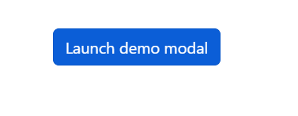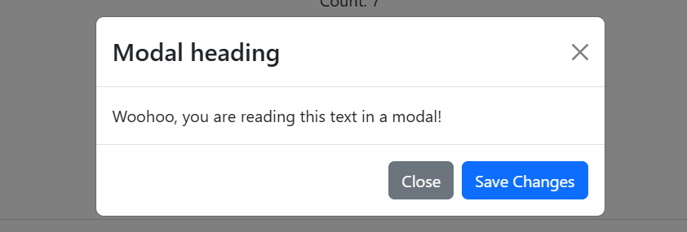
Ví dụ 5:
import React, { useState } from "react";
import { Form, Alert } from "react-bootstrap";

function MyRadioButton() {
const [selectedValue, setSelectedValue] = useState("option1");
const [showAlert, setShowAlert] = useState(false);
const [alertMessage, setAlertMessage] = useState("");

const handleChange = (event) => {
const value = event.target.value;
setSelectedValue(value);
setAlertMessage(`You selected: ${value}`); // Set the alert message
setShowAlert(true); // Show the alert
};

const handleCloseAlert = () => setShowAlert(false);

return (
<div>
<Form.Check
type="radio"
label="Option 1"
value="option1"
checked={selectedValue === "option1"}
onChange={handleChange}
/>
<Form.Check
type="radio"
label="Option 2"
value="option2"
checked={selectedValue === "option2"}
onChange={handleChange}
/>

{showAlert && (
<Alert variant="info" onClose={handleCloseAlert} dismissible>
{alertMessage} {/* Display the dynamic alert message */}
</Alert>
)}
</div>
);
}

export default MyRadioButton;
